**Traccia**:

Azienda di cosmetici inserita nel mercato internazionale, per allinearsi alla tendenza dell’attenzione verso i temi di eco-sostenibilità, vuole lanciare una nuova linea di prodotti naturali dalla composizione al packaging.

Deve quindi reperire dati sulla concorrenza per valutare le vendite nel settore. Inoltre analizzare i comportamenti di acquisto dei consumatori e l’attenzione verso la selezione di marche e prodotti sostenibili.

**Descrizione attività:**

*Il Data Engineering popola il Data Ware House e il Data Lake.*

*DWH (database relazionale): con processo ETL i dati strutturati raccolti in un sistema OLTP (utilizzato per ottimizzarne la progettazione e minimizzare gli spazi) vengono riorganizzati con il sistema OLAP ottimizzando la lettura in BI con approccio progettuale STAR SCHEMA (denormalizzazione).*

*Data Lake: con i dati semi e non strutturati tramite processo ELT (recensioni clienti, post social con parole chiavi inerenti ecc.) processati tramite AI.*

1. **FASE 1** - Strutturare i dati da utilizzare: Data Engineering

* Raccogliere dati sulla vendita dei prodotti dei principali concorrenti negli ultimi 5 anni. (dati strutturati)
* Reperire dati sui post social con parole chiave inerenti alla cosmetica sostenibile, al biologico e al riciclo. (dati semi e non strutturati)

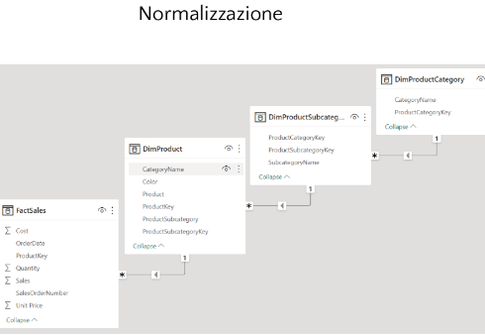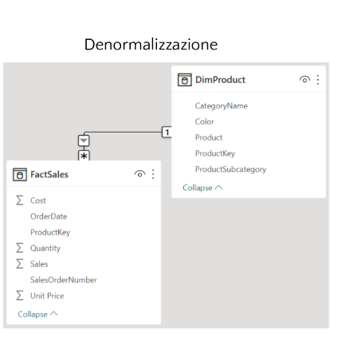

1. **FASE 2** - Pulizia ed analisi dei dati: Data Analyst

* In base ai dati raccolti, selezionare quelli inerenti alla vendita dei prodotti simili ai nostri.
* Di quelli più venduti, indicare le aziende che li producono.
* Di queste aziende evidenziare l’attività di sostenibilità ambientale/riciclo.
* Riportare il trend di vendita degli ultimi anni:
* Se ci sia o meno crescita dall’attuazione di politiche green;
* Analizzare i commenti/recensioni dei clienti
* Riportare graficamente

1. **FASE 3** - Stima delle vendite al lancio del prodotto e il suo possibile incremento: Data Scientist

* In base all’attenzione posta dai consumatori all’importanza della scelta di prodotti eco-sostenibili, stimare l’incremento di attenzione progressivo sul tema e il conseguente aumento degli acquisti di prodotti naturali e sostenibili nei prossimi 5 anni. (sentimental analisys)
* Stimare l’aumento delle vendite della nostra azienda se inserita tra i brand notoriamente green.

**ORGANIZATIONAL BREAKDOWN STRUCTURE**

Immissione nel nuovo prodotto

DATA ENGINEER

Fase 1

DATA SCIENT

Fase 3

DATA ANALYST

Fase 2